PLAN DE RECUPERACIÓN
2025
PERIODO ACADÉMICO | ASIGNATURA | NOMBRE DOCENTE
TERCERO | FISICA - DECIMO | LUZ DIVIA RICO SUAREZ

OBJETIVO DE LA NIVELACIÓN | Alcanzar las competencias básicas establecidas para el tercer periodo académico, mediante actividades de refuerzo que permitan consolidar los conocimientos y habilidades necesarias.
COMPETENCIA POR EVALUAR | Reconoce y aplica los principios del Movimiento Circular Uniforme (MCU), define y aplica correctamente los conceptos de trabajo, potencia y energía en problemas prácticos y comprende la importancia del desarrollo sostenible.

ACTIVIDADES PROPUESTAS | FECHA DE REVISIÓN | CRITERIOS DE EVALUACIÓN
Desarrollar la guía propuesta en una hoja examen, con cada punto claramente desarrollado y sin enmendaduras. La entrega del trabajo es un requisito para presentar la evaluación. Utilice como referente conceptual lo desarrollado durante el periodo en clase. | 11– 18 de noviembre en horas de clase. | Realización de la guía y la evaluación.

COMPROMISO DEL ESTUDIANTE

_________________________________________  FIRMA DEL ESTUDIANTE | _________________________________________  FIRMA DEL PADRE DE FAMILIA

ACTIVIDADES PROPUESTAS
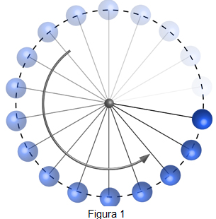
- a. Selecciona seis puntos de la trayectoria circular que describe la esfera en la figura 1 y, en cada uno de ellos, dibuje el vector de velocidad tangencial y el vector de aceleración centrípeta.
b. Si realiza 20 giros en 5 s y el radio de la trayectoria es de 2m. Determine: El periodo, la frecuencia, la velocidad tangencial y la velocidad angular del movimiento.

- Un deportista de 70 Kg asciende verticalmente por una cuerda hasta una altura de 5m. ¿Qué trabajo realiza el deportista? ¿Qué potencia desarrolla si el ascenso lo realiza en 20 s?

- Un montacargas en un viaje sube 10 cajas de 40 kg cada una, desde el suelo hasta una altura de 3 m. Si emplea 1,5 h en subir 800 cajas, ¿cuál es la potencia desarrollada por el montacargas para subir las 800 cajas?

4. Respecto a la Energía Cinética y Potencial Gravitatoria de un Cuerpo, podemos decir que: Justifique la respuesta correcta.

A. La energía potencial gravitatoria depende de la altura y la energía cinética depende de la rapidez
B. La energía potencial gravitatoria no depende de la altura, pero la energía cinética si depende de la rapidez
C. Ambas energías, potencial gravitatoria y cinética, dependen de la altura
D. Ambas energías, potencial gravitatoria y cinética dependen de la altura y la rapidez

5. Una persona de 70 kg corre a una velocidad de 4 m/s², ¿Cuál es la energía cinética?

6. En cada punto de la trayectoria (A, B, C, Y D) escriba que tipo de energía existe (Ec y/o Ep), y determine matemáticamente los diferentes tipos de energía de ser posible, si la masa del vagón es de 1500 kg.
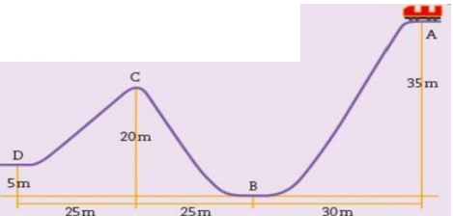

7. Cuál es la energía potencial de una persona que se dispone a caer desde una altura de 6.5 m, si su masa es de 40 kg.

8. De acuerdo con el tema Desarrollo Sostenible, realice un mapa mental en relación con su concepto, importancia, posibles acciones.

